跟進例題　　（第1章）

光電效應

例題1.1\*　（第10頁）

把單色光射向一顆連接至簡單電路的光電池上，使金屬板釋放光電子。光電子的最高初速約為0.0024*c*，當中*c* = 2.998 × 108 m s−1，是光在真空中的速率。

(a) 試把光電子的最高初速以m s−1表示。

\_\_\_\_\_\_\_\_\_\_\_\_\_\_\_\_\_\_\_\_\_\_\_\_\_\_\_\_\_\_\_\_\_\_\_\_\_\_\_\_\_\_\_\_\_\_\_\_\_\_\_\_\_\_\_\_\_\_\_\_\_\_\_\_\_\_

\_\_\_\_\_\_\_\_\_\_\_\_\_\_\_\_\_\_\_\_\_\_\_\_\_\_\_\_\_\_\_\_\_\_\_\_\_\_\_\_\_\_\_\_\_\_\_\_\_\_\_\_\_\_\_\_\_\_\_\_\_\_\_\_\_\_

(b) 求最高速的光電子的最大動能，答案以eV表示。取電子質量*m* = 9.11 × 10−31 kg和電子的電荷量值*e* = 1.602 ×10−19 C。

\_\_\_\_\_\_\_\_\_\_\_\_\_\_\_\_\_\_\_\_\_\_\_\_\_\_\_\_\_\_\_\_\_\_\_\_\_\_\_\_\_\_\_\_\_\_\_\_\_\_\_\_\_\_\_\_\_\_\_\_\_\_\_\_\_\_

\_\_\_\_\_\_\_\_\_\_\_\_\_\_\_\_\_\_\_\_\_\_\_\_\_\_\_\_\_\_\_\_\_\_\_\_\_\_\_\_\_\_\_\_\_\_\_\_\_\_\_\_\_\_\_\_\_\_\_\_\_\_\_\_\_\_

\_\_\_\_\_\_\_\_\_\_\_\_\_\_\_\_\_\_\_\_\_\_\_\_\_\_\_\_\_\_\_\_\_\_\_\_\_\_\_\_\_\_\_\_\_\_\_\_\_\_\_\_\_\_\_\_\_\_\_\_\_\_\_\_\_\_

例題1.2\*　（第19頁）

志成向着某表面垂直發射一束紅色激光。該激光的波長為650 nm、輸出功率為  
5 × 10−4 W。

(a) 求激光光子的能量。取*h* = 6.63 × 10−34 J s和*c* = 3 × 108 m s−1。

\_\_\_\_\_\_\_\_\_\_\_\_\_\_\_\_\_\_\_\_\_\_\_\_\_\_\_\_\_\_\_\_\_\_\_\_\_\_\_\_\_\_\_\_\_\_\_\_\_\_\_\_\_\_\_\_\_\_\_\_\_\_\_\_\_\_

\_\_\_\_\_\_\_\_\_\_\_\_\_\_\_\_\_\_\_\_\_\_\_\_\_\_\_\_\_\_\_\_\_\_\_\_\_\_\_\_\_\_\_\_\_\_\_\_\_\_\_\_\_\_\_\_\_\_\_\_\_\_\_\_\_\_

(b) 求每分鐘到達該表面的光子數目。

\_\_\_\_\_\_\_\_\_\_\_\_\_\_\_\_\_\_\_\_\_\_\_\_\_\_\_\_\_\_\_\_\_\_\_\_\_\_\_\_\_\_\_\_\_\_\_\_\_\_\_\_\_\_\_\_\_\_\_\_\_\_\_\_\_\_

\_\_\_\_\_\_\_\_\_\_\_\_\_\_\_\_\_\_\_\_\_\_\_\_\_\_\_\_\_\_\_\_\_\_\_\_\_\_\_\_\_\_\_\_\_\_\_\_\_\_\_\_\_\_\_\_\_\_\_\_\_\_\_\_\_\_

\_\_\_\_\_\_\_\_\_\_\_\_\_\_\_\_\_\_\_\_\_\_\_\_\_\_\_\_\_\_\_\_\_\_\_\_\_\_\_\_\_\_\_\_\_\_\_\_\_\_\_\_\_\_\_\_\_\_\_\_\_\_\_\_\_\_

(c) 若受到照射的表面的面積為1.2 mm2，求激光的強度。

\_\_\_\_\_\_\_\_\_\_\_\_\_\_\_\_\_\_\_\_\_\_\_\_\_\_\_\_\_\_\_\_\_\_\_\_\_\_\_\_\_\_\_\_\_\_\_\_\_\_\_\_\_\_\_\_\_\_\_\_\_\_\_\_\_\_

\_\_\_\_\_\_\_\_\_\_\_\_\_\_\_\_\_\_\_\_\_\_\_\_\_\_\_\_\_\_\_\_\_\_\_\_\_\_\_\_\_\_\_\_\_\_\_\_\_\_\_\_\_\_\_\_\_\_\_\_\_\_\_\_\_\_

(d) 志成現在退後數步，使受到照射的表面的面積加倍。以下的量會因而有何變化？

(i) 光的強度

(ii) 每分鐘到達該表面的光子數目

\_\_\_\_\_\_\_\_\_\_\_\_\_\_\_\_\_\_\_\_\_\_\_\_\_\_\_\_\_\_\_\_\_\_\_\_\_\_\_\_\_\_\_\_\_\_\_\_\_\_\_\_\_\_\_\_\_\_\_\_\_\_\_\_\_\_

\_\_\_\_\_\_\_\_\_\_\_\_\_\_\_\_\_\_\_\_\_\_\_\_\_\_\_\_\_\_\_\_\_\_\_\_\_\_\_\_\_\_\_\_\_\_\_\_\_\_\_\_\_\_\_\_\_\_\_\_\_\_\_\_\_\_

\_\_\_\_\_\_\_\_\_\_\_\_\_\_\_\_\_\_\_\_\_\_\_\_\_\_\_\_\_\_\_\_\_\_\_\_\_\_\_\_\_\_\_\_\_\_\_\_\_\_\_\_\_\_\_\_\_\_\_\_\_\_\_\_\_\_

例題1.3\*　（第22頁）

某銫光電池的功函數為2.14 eV。一束波長為3 cm、強度為5 mW m−2的微波射向該光電池。

(a) 根據經典光波動理論，若金屬表面有足夠長的時間吸收光波，便理應釋放光電子。據此估算該銫光電池內的銫原子從吸收能量，到離開金屬表面的最短時間。取銫原子吸收能量的有效面積為10−20 m2而電子的電荷量值為  
*e* = 1.6 × 10−19 C。

\_\_\_\_\_\_\_\_\_\_\_\_\_\_\_\_\_\_\_\_\_\_\_\_\_\_\_\_\_\_\_\_\_\_\_\_\_\_\_\_\_\_\_\_\_\_\_\_\_\_\_\_\_\_\_\_\_\_\_\_\_\_\_\_\_\_

\_\_\_\_\_\_\_\_\_\_\_\_\_\_\_\_\_\_\_\_\_\_\_\_\_\_\_\_\_\_\_\_\_\_\_\_\_\_\_\_\_\_\_\_\_\_\_\_\_\_\_\_\_\_\_\_\_\_\_\_\_\_\_\_\_\_

\_\_\_\_\_\_\_\_\_\_\_\_\_\_\_\_\_\_\_\_\_\_\_\_\_\_\_\_\_\_\_\_\_\_\_\_\_\_\_\_\_\_\_\_\_\_\_\_\_\_\_\_\_\_\_\_\_\_\_\_\_\_\_\_\_\_

\_\_\_\_\_\_\_\_\_\_\_\_\_\_\_\_\_\_\_\_\_\_\_\_\_\_\_\_\_\_\_\_\_\_\_\_\_\_\_\_\_\_\_\_\_\_\_\_\_\_\_\_\_\_\_\_\_\_\_\_\_\_\_\_\_\_

\_\_\_\_\_\_\_\_\_\_\_\_\_\_\_\_\_\_\_\_\_\_\_\_\_\_\_\_\_\_\_\_\_\_\_\_\_\_\_\_\_\_\_\_\_\_\_\_\_\_\_\_\_\_\_\_\_\_\_\_\_\_\_\_\_\_

\_\_\_\_\_\_\_\_\_\_\_\_\_\_\_\_\_\_\_\_\_\_\_\_\_\_\_\_\_\_\_\_\_\_\_\_\_\_\_\_\_\_\_\_\_\_\_\_\_\_\_\_\_\_\_\_\_\_\_\_\_\_\_\_\_\_

(b) 試根據光量子理論，判斷光電池最終有沒有釋放光電子。取*h* = 6.63 × 10−34 J s 和*c* = 3 × 108 m s−1。

\_\_\_\_\_\_\_\_\_\_\_\_\_\_\_\_\_\_\_\_\_\_\_\_\_\_\_\_\_\_\_\_\_\_\_\_\_\_\_\_\_\_\_\_\_\_\_\_\_\_\_\_\_\_\_\_\_\_\_\_\_\_\_\_\_\_

\_\_\_\_\_\_\_\_\_\_\_\_\_\_\_\_\_\_\_\_\_\_\_\_\_\_\_\_\_\_\_\_\_\_\_\_\_\_\_\_\_\_\_\_\_\_\_\_\_\_\_\_\_\_\_\_\_\_\_\_\_\_\_\_\_\_

\_\_\_\_\_\_\_\_\_\_\_\_\_\_\_\_\_\_\_\_\_\_\_\_\_\_\_\_\_\_\_\_\_\_\_\_\_\_\_\_\_\_\_\_\_\_\_\_\_\_\_\_\_\_\_\_\_\_\_\_\_\_\_\_\_\_

例題1.4\*　（第23頁）

銫表面的功函數是2.14 eV。

(a) 求銫表面的臨閥波長。取*h* = 6.63 × 10−34 J s、*c* = 3 × 108 m s−1  
和*e* = 1.6 × 10−19 C。

\_\_\_\_\_\_\_\_\_\_\_\_\_\_\_\_\_\_\_\_\_\_\_\_\_\_\_\_\_\_\_\_\_\_\_\_\_\_\_\_\_\_\_\_\_\_\_\_\_\_\_\_\_\_\_\_\_\_\_\_\_\_\_\_\_\_

\_\_\_\_\_\_\_\_\_\_\_\_\_\_\_\_\_\_\_\_\_\_\_\_\_\_\_\_\_\_\_\_\_\_\_\_\_\_\_\_\_\_\_\_\_\_\_\_\_\_\_\_\_\_\_\_\_\_\_\_\_\_\_\_\_\_

\_\_\_\_\_\_\_\_\_\_\_\_\_\_\_\_\_\_\_\_\_\_\_\_\_\_\_\_\_\_\_\_\_\_\_\_\_\_\_\_\_\_\_\_\_\_\_\_\_\_\_\_\_\_\_\_\_\_\_\_\_\_\_\_\_\_

(b) 其後，該表面先後受到兩束波長各為410 nm和650 nm的單色光所照射。試根據 (a) 的結果，判斷該表面受到這些光照射時，會不會釋放光電子。若會的話，求光電子的最大動能和最高速率。取電子質量為9.11 × 10−31 kg。

\_\_\_\_\_\_\_\_\_\_\_\_\_\_\_\_\_\_\_\_\_\_\_\_\_\_\_\_\_\_\_\_\_\_\_\_\_\_\_\_\_\_\_\_\_\_\_\_\_\_\_\_\_\_\_\_\_\_\_\_\_\_\_\_\_\_

\_\_\_\_\_\_\_\_\_\_\_\_\_\_\_\_\_\_\_\_\_\_\_\_\_\_\_\_\_\_\_\_\_\_\_\_\_\_\_\_\_\_\_\_\_\_\_\_\_\_\_\_\_\_\_\_\_\_\_\_\_\_\_\_\_\_

\_\_\_\_\_\_\_\_\_\_\_\_\_\_\_\_\_\_\_\_\_\_\_\_\_\_\_\_\_\_\_\_\_\_\_\_\_\_\_\_\_\_\_\_\_\_\_\_\_\_\_\_\_\_\_\_\_\_\_\_\_\_\_\_\_\_

\_\_\_\_\_\_\_\_\_\_\_\_\_\_\_\_\_\_\_\_\_\_\_\_\_\_\_\_\_\_\_\_\_\_\_\_\_\_\_\_\_\_\_\_\_\_\_\_\_\_\_\_\_\_\_\_\_\_\_\_\_\_\_\_\_\_

\_\_\_\_\_\_\_\_\_\_\_\_\_\_\_\_\_\_\_\_\_\_\_\_\_\_\_\_\_\_\_\_\_\_\_\_\_\_\_\_\_\_\_\_\_\_\_\_\_\_\_\_\_\_\_\_\_\_\_\_\_\_\_\_\_\_

\_\_\_\_\_\_\_\_\_\_\_\_\_\_\_\_\_\_\_\_\_\_\_\_\_\_\_\_\_\_\_\_\_\_\_\_\_\_\_\_\_\_\_\_\_\_\_\_\_\_\_\_\_\_\_\_\_\_\_\_\_\_\_\_\_\_

\_\_\_\_\_\_\_\_\_\_\_\_\_\_\_\_\_\_\_\_\_\_\_\_\_\_\_\_\_\_\_\_\_\_\_\_\_\_\_\_\_\_\_\_\_\_\_\_\_\_\_\_\_\_\_\_\_\_\_\_\_\_\_\_\_\_

例題1.5\*　（第27頁）

在一個光電效應的實驗中，銫光電池受到不同頻率的單色光照射。下圖顯示遏止電勢*V*s和光的頻率*f*的關係線圖。已知*e* = 1.6 × 10−19 C。

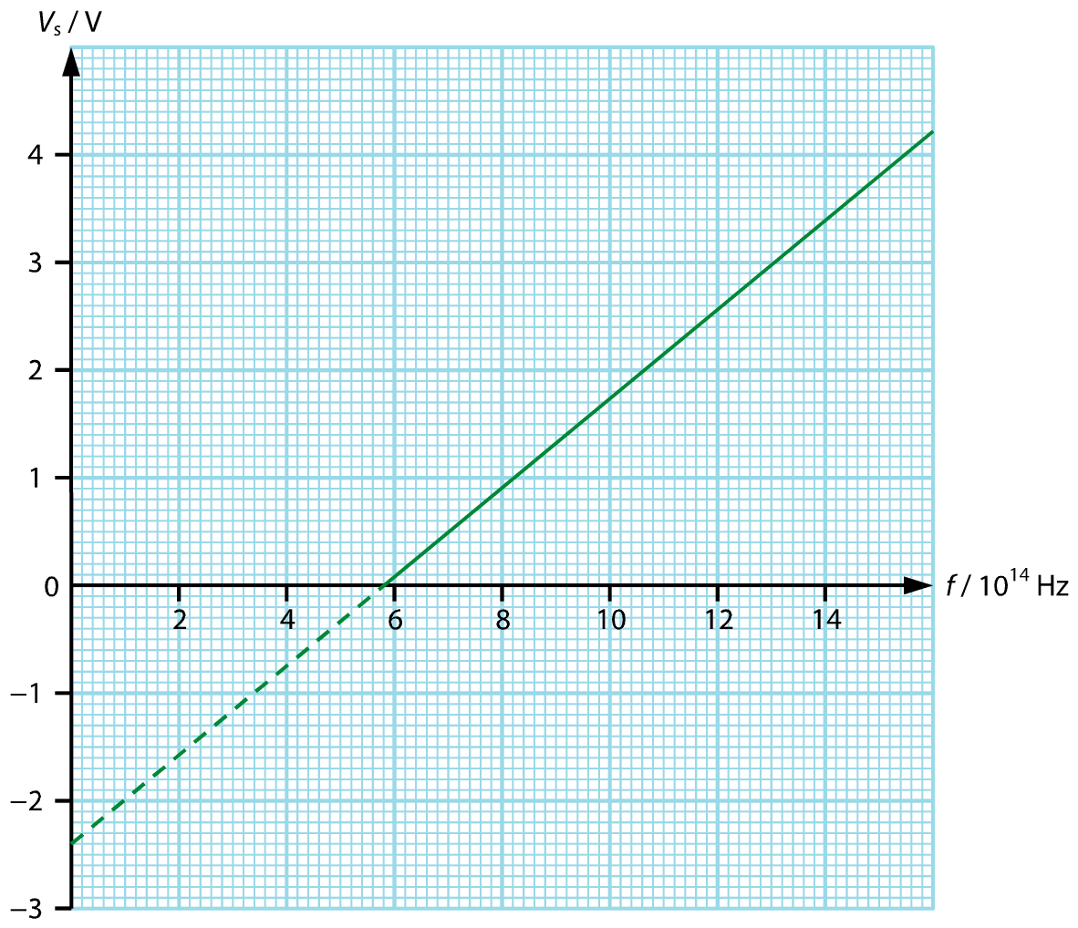

(a) 線圖的斜率代表甚麼？試計算之，並以此估算普朗克常數的值。

\_\_\_\_\_\_\_\_\_\_\_\_\_\_\_\_\_\_\_\_\_\_\_\_\_\_\_\_\_\_\_\_\_\_\_\_\_\_\_\_\_\_\_\_\_\_\_\_\_\_\_\_\_\_\_\_\_\_\_\_\_\_\_\_\_\_

\_\_\_\_\_\_\_\_\_\_\_\_\_\_\_\_\_\_\_\_\_\_\_\_\_\_\_\_\_\_\_\_\_\_\_\_\_\_\_\_\_\_\_\_\_\_\_\_\_\_\_\_\_\_\_\_\_\_\_\_\_\_\_\_\_\_

\_\_\_\_\_\_\_\_\_\_\_\_\_\_\_\_\_\_\_\_\_\_\_\_\_\_\_\_\_\_\_\_\_\_\_\_\_\_\_\_\_\_\_\_\_\_\_\_\_\_\_\_\_\_\_\_\_\_\_\_\_\_\_\_\_\_

\_\_\_\_\_\_\_\_\_\_\_\_\_\_\_\_\_\_\_\_\_\_\_\_\_\_\_\_\_\_\_\_\_\_\_\_\_\_\_\_\_\_\_\_\_\_\_\_\_\_\_\_\_\_\_\_\_\_\_\_\_\_\_\_\_\_

\_\_\_\_\_\_\_\_\_\_\_\_\_\_\_\_\_\_\_\_\_\_\_\_\_\_\_\_\_\_\_\_\_\_\_\_\_\_\_\_\_\_\_\_\_\_\_\_\_\_\_\_\_\_\_\_\_\_\_\_\_\_\_\_\_\_

\_\_\_\_\_\_\_\_\_\_\_\_\_\_\_\_\_\_\_\_\_\_\_\_\_\_\_\_\_\_\_\_\_\_\_\_\_\_\_\_\_\_\_\_\_\_\_\_\_\_\_\_\_\_\_\_\_\_\_\_\_\_\_\_\_\_

(b) 線圖的*y*截距和*x*截距又代表甚麼？

\_\_\_\_\_\_\_\_\_\_\_\_\_\_\_\_\_\_\_\_\_\_\_\_\_\_\_\_\_\_\_\_\_\_\_\_\_\_\_\_\_\_\_\_\_\_\_\_\_\_\_\_\_\_\_\_\_\_\_\_\_\_\_\_\_\_

\_\_\_\_\_\_\_\_\_\_\_\_\_\_\_\_\_\_\_\_\_\_\_\_\_\_\_\_\_\_\_\_\_\_\_\_\_\_\_\_\_\_\_\_\_\_\_\_\_\_\_\_\_\_\_\_\_\_\_\_\_\_\_\_\_\_

(c) 試從線圖估算銫的功函數（以eV表示）及臨閥頻率。

\_\_\_\_\_\_\_\_\_\_\_\_\_\_\_\_\_\_\_\_\_\_\_\_\_\_\_\_\_\_\_\_\_\_\_\_\_\_\_\_\_\_\_\_\_\_\_\_\_\_\_\_\_\_\_\_\_\_\_\_\_\_\_\_\_\_

\_\_\_\_\_\_\_\_\_\_\_\_\_\_\_\_\_\_\_\_\_\_\_\_\_\_\_\_\_\_\_\_\_\_\_\_\_\_\_\_\_\_\_\_\_\_\_\_\_\_\_\_\_\_\_\_\_\_\_\_\_\_\_\_\_\_

(d) 鈣的功函數約為2.9 eV。試在上圖草繪鈣的*V*s–*f*線圖。由此求鈣的臨閥頻率。

\_\_\_\_\_\_\_\_\_\_\_\_\_\_\_\_\_\_\_\_\_\_\_\_\_\_\_\_\_\_\_\_\_\_\_\_\_\_\_\_\_\_\_\_\_\_\_\_\_\_\_\_\_\_\_\_\_\_\_\_\_\_\_\_\_\_

\_\_\_\_\_\_\_\_\_\_\_\_\_\_\_\_\_\_\_\_\_\_\_\_\_\_\_\_\_\_\_\_\_\_\_\_\_\_\_\_\_\_\_\_\_\_\_\_\_\_\_\_\_\_\_\_\_\_\_\_\_\_\_\_\_\_

例題1.6\*　（第29頁）

把一顆光電池連接到直流電源上。然後讓光電池受一束波長為530 nm的綠光照射。該綠光的強度為0.05 W m−2。而光電金屬發射片的面積為9 × 10−6 m2。下圖表示光電池所產生的光電流*I*p和施加電壓*V*的關係線圖。光電流的最大值（亦稱飽和電流）為*X*。

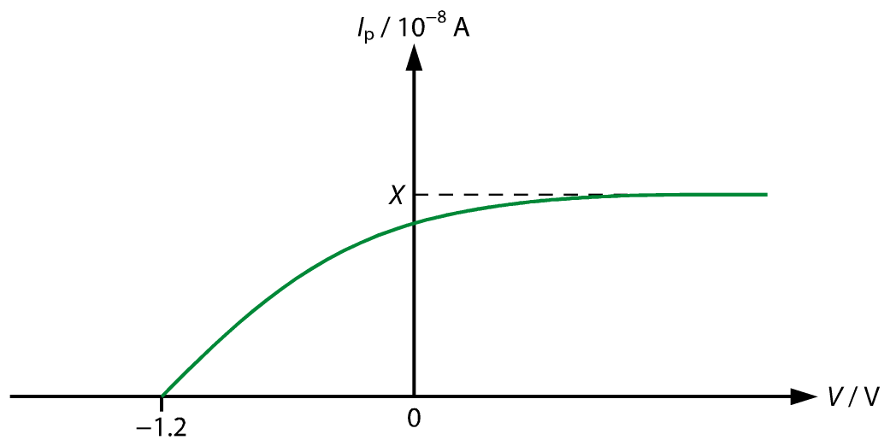

取*h* = 6.63 × 10−34 J s、*c* = 3 × 108 m s−1和*e* = 1.602 ×10−19 C。

(a) 線圖的*x*截距代表甚麼？

\_\_\_\_\_\_\_\_\_\_\_\_\_\_\_\_\_\_\_\_\_\_\_\_\_\_\_\_\_\_\_\_\_\_\_\_\_\_\_\_\_\_\_\_\_\_\_\_\_\_\_\_\_\_\_\_\_\_\_\_\_\_\_\_\_\_

\_\_\_\_\_\_\_\_\_\_\_\_\_\_\_\_\_\_\_\_\_\_\_\_\_\_\_\_\_\_\_\_\_\_\_\_\_\_\_\_\_\_\_\_\_\_\_\_\_\_\_\_\_\_\_\_\_\_\_\_\_\_\_\_\_\_

(b) 求光電子的最大動能和金屬的功函數（以eV表示）。

\_\_\_\_\_\_\_\_\_\_\_\_\_\_\_\_\_\_\_\_\_\_\_\_\_\_\_\_\_\_\_\_\_\_\_\_\_\_\_\_\_\_\_\_\_\_\_\_\_\_\_\_\_\_\_\_\_\_\_\_\_\_\_\_\_\_

\_\_\_\_\_\_\_\_\_\_\_\_\_\_\_\_\_\_\_\_\_\_\_\_\_\_\_\_\_\_\_\_\_\_\_\_\_\_\_\_\_\_\_\_\_\_\_\_\_\_\_\_\_\_\_\_\_\_\_\_\_\_\_\_\_\_

\_\_\_\_\_\_\_\_\_\_\_\_\_\_\_\_\_\_\_\_\_\_\_\_\_\_\_\_\_\_\_\_\_\_\_\_\_\_\_\_\_\_\_\_\_\_\_\_\_\_\_\_\_\_\_\_\_\_\_\_\_\_\_\_\_\_

\_\_\_\_\_\_\_\_\_\_\_\_\_\_\_\_\_\_\_\_\_\_\_\_\_\_\_\_\_\_\_\_\_\_\_\_\_\_\_\_\_\_\_\_\_\_\_\_\_\_\_\_\_\_\_\_\_\_\_\_\_\_\_\_\_\_

\_\_\_\_\_\_\_\_\_\_\_\_\_\_\_\_\_\_\_\_\_\_\_\_\_\_\_\_\_\_\_\_\_\_\_\_\_\_\_\_\_\_\_\_\_\_\_\_\_\_\_\_\_\_\_\_\_\_\_\_\_\_\_\_\_\_

\_\_\_\_\_\_\_\_\_\_\_\_\_\_\_\_\_\_\_\_\_\_\_\_\_\_\_\_\_\_\_\_\_\_\_\_\_\_\_\_\_\_\_\_\_\_\_\_\_\_\_\_\_\_\_\_\_\_\_\_\_\_\_\_\_\_

(c) 求每秒射向金屬片的光子數目。若金屬片每吸收5顆光子，便釋放1顆光電子，求*X*。

\_\_\_\_\_\_\_\_\_\_\_\_\_\_\_\_\_\_\_\_\_\_\_\_\_\_\_\_\_\_\_\_\_\_\_\_\_\_\_\_\_\_\_\_\_\_\_\_\_\_\_\_\_\_\_\_\_\_\_\_\_\_\_\_\_\_

\_\_\_\_\_\_\_\_\_\_\_\_\_\_\_\_\_\_\_\_\_\_\_\_\_\_\_\_\_\_\_\_\_\_\_\_\_\_\_\_\_\_\_\_\_\_\_\_\_\_\_\_\_\_\_\_\_\_\_\_\_\_\_\_\_\_

\_\_\_\_\_\_\_\_\_\_\_\_\_\_\_\_\_\_\_\_\_\_\_\_\_\_\_\_\_\_\_\_\_\_\_\_\_\_\_\_\_\_\_\_\_\_\_\_\_\_\_\_\_\_\_\_\_\_\_\_\_\_\_\_\_\_

\_\_\_\_\_\_\_\_\_\_\_\_\_\_\_\_\_\_\_\_\_\_\_\_\_\_\_\_\_\_\_\_\_\_\_\_\_\_\_\_\_\_\_\_\_\_\_\_\_\_\_\_\_\_\_\_\_\_\_\_\_\_\_\_\_\_

\_\_\_\_\_\_\_\_\_\_\_\_\_\_\_\_\_\_\_\_\_\_\_\_\_\_\_\_\_\_\_\_\_\_\_\_\_\_\_\_\_\_\_\_\_\_\_\_\_\_\_\_\_\_\_\_\_\_\_\_\_\_\_\_\_\_

\_\_\_\_\_\_\_\_\_\_\_\_\_\_\_\_\_\_\_\_\_\_\_\_\_\_\_\_\_\_\_\_\_\_\_\_\_\_\_\_\_\_\_\_\_\_\_\_\_\_\_\_\_\_\_\_\_\_\_\_\_\_\_\_\_\_

(d) 若以一束波長相同但強度更高的綠光重複實驗，其*I*p–*V*線圖會如何？試在上圖草繪之。

(e) 現把原本的綠光改為一束紅光和一束藍光再重複實驗，而三者的飽和電流俱相同。最後會得出如下線圖。虛線表示原本綠光的線圖。

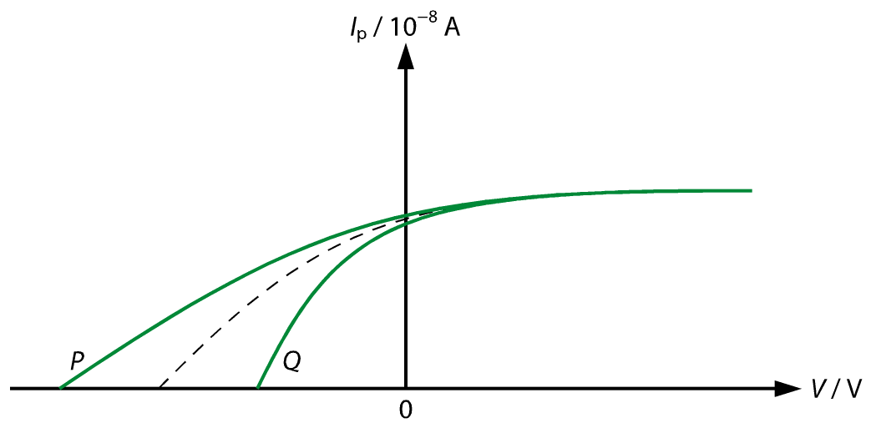

試把*P*及*Q*跟紅光和藍光配對。

\_\_\_\_\_\_\_\_\_\_\_\_\_\_\_\_\_\_\_\_\_\_\_\_\_\_\_\_\_\_\_\_\_\_\_\_\_\_\_\_\_\_\_\_\_\_\_\_\_\_\_\_\_\_\_\_\_\_\_\_\_\_\_\_\_\_

\_\_\_\_\_\_\_\_\_\_\_\_\_\_\_\_\_\_\_\_\_\_\_\_\_\_\_\_\_\_\_\_\_\_\_\_\_\_\_\_\_\_\_\_\_\_\_\_\_\_\_\_\_\_\_\_\_\_\_\_\_\_\_\_\_\_

答 案

例題1.1\*

(a) *v*max = 0.0024 × (2.998 × 108) = 719 520 m s−1

(b) 最高速的光電子的最大動能

%FontSize=10
%TeXFontSize=10
\documentclass{article}
\pagestyle{empty}
\endofdump
\begin{document}
\begin{flalign*}
K_\text{max} &= \frac{1}{2}mv_\text{max}^2 \\
&= \frac{1}{2}\left(\num{9.11e-31}\right)(\num{719520})^2 \\
&= \SI{2.36e-19}{\joule} \\
&= \frac{\num{2.36e-19}}{\num{1.602e-19}} \\
&= \SI{1.47}{\electronvolt}
\end{flalign*}
\end{document}

例題1.2\*

(a) %FontSize=10
%TeXFontSize=10
\documentclass{article}
\pagestyle{empty}
\endofdump
\begin{document}
\[
E = \frac{hc}{\lambda} = \frac{\left(\num{6.63e-34}\right)\left(\num{3e8}\right)}{\num{650e-9}} = \SI{3.06e-19}{\joule}
\]
\end{document}

(b) 每分鐘傳遞到該表面的能量

= *Pt* = (5 × 10−4)(60) = 0.03 J

每分鐘到達該表面的光子數目

%FontSize=10
%TeXFontSize=10
\documentclass{article}
\pagestyle{empty}
\endofdump
\begin{document}
\[
=\frac{0.03}{\num{3.06e-19}}=\num{9.80e16}
\]
\end{document}

(c) %FontSize=10
%TeXFontSize=10
ontSize=10
%TeXFontSize=10
ontSize=10
%TeXFontSize=10
\documentclass{article}
\pagestyle{empty}
\endofdump
\begin{document}
\bcjk
\[
\text{強度} = \frac{\text{功率}}{\text{面積}} = \frac{\num{5e-4}}{(1.2)\left(\num{e-6}\right)} = \SI{417}{\watt\per\metre\squared}
\]
\ecjk
\end{document}

(d) (i) 強度減半。

(ii) 到達該表面的光子數目不變。

例題1.3\*

(a) 傳遞到有效面積上的功率

= 強度 × 面積 = 5 × 10−3 × 10−20 = 5 × 10−23 W

最短時間 %FontSize=10
%TeXFontSize=10
\documentclass{article}
\pagestyle{empty}
\endofdump
\begin{document}
\[
= \frac{\phi}{P} = \frac{(2.14)\left(\num{1.6e-19}\right)}{\num{5e-23}} = \SI{6848}{\second}
\]
\end{document}

(b) 微波光子所載的能量%FontSize=10
%TeXFontSize=10
\documentclass{article}
\pagestyle{empty}
\endofdump
\begin{document}
\[
=\frac{hc}{\lambda} = \frac{\left(\num{6.63e-34}\right)\left(\num{3e8}\right)}{\num{3e-2}} = \num{6.63e-24}{\joule} = \SI{4.14e-5}{\electronvolt} \ll \SI{2.14}{\electronvolt}
\]
\end{document}

因此光電池不會釋出光電子。

例題1.4\*

(a) 臨閥波長*λ*0為

%FontSize=10
%TeXFontSize=10
\documentclass{article}
\pagestyle{empty}
\endofdump
\begin{document}
\begin{flalign*}
h f_0 &= \phi \\
\frac{hc}{\lambda_0} &= \phi \\
\frac{\left(\num{6.63e-34}\right)\left(\num{3e8}\right)}{\lambda_0} &= (2.14)\left(\num{1.6e-19}\right) \\
\therefore \lambda_0 &= \SI{5.81e-7}{\metre} = \SI{581}{\nano\metre}
\end{flalign*}
\end{document}

(b) ∵ 410 nm < 581 nm < 650 nm

當光電池受到波長為410 nm的光照射時會發射光電子，然而另一束光（波長為650 nm）卻不會。波長為410 nm的光子的能量

%FontSize=10
%TeXFontSize=10
\documentclass{article}
\pagestyle{empty}
\endofdump
\begin{document}
\[
E=\frac{hc}{\lambda} = \frac{\left(\num{6.63e-34}\right)\left(\num{3e8}\right)}{\num{410e-9}} = \num{4.851e-19}{\joule}
\]
\end{document}

根據愛因斯坦光電方程，可得

*K*max = *hf* – *φ* = 4.851 × 10−19 – (2.14)(1.6 × 10−19) = 1.427 × 10−19 J

光子的最高速率

%FontSize=10
%TeXFontSize=10
ontSize=10
%TeXFontSize=10
\documentclass{article}
\pagestyle{empty}
\endofdump
\begin{document}
\begin{flalign*}
\frac{1}{2}m_\text{e}v_\text{max}^2 &= K_\text{max} \\
\frac{1}{2}\left(\num{9.11e-31}\right)v_\text{max}^2 &= \num{1.427e-19} \\
\therefore v_\text{max} &= \SI{5.60e5}{\metre\per\second}
\end{flalign*}
\end{document}

例題1.5\*

(a) %FontSize=10
%TeXFontSize=10
\documentclass{article}
\pagestyle{empty}
\endofdump
\begin{document}
\[
\because eV_\text{s} = hf - \phi \implies V_\text{s} = \frac{hf}{e} - \frac{\phi}{e}
\]
\end{document}

線圖的斜率代表 %FontSize=10
%TeXFontSize=10
\documentclass{article}
\pagestyle{empty}
\endofdump
\begin{document}
\[
\frac{h}{e}
\]
\end{document}，當中*h*為普朗克常數而*e*為電子電荷量值。

線圖的斜率為

%FontSize=10
%TeXFontSize=10
\documentclass{article}
\pagestyle{empty}
\endofdump
\begin{document}
\[
\frac{(3.4 - 0.9) \si{\volt}}{(14-8)\times 10^{14}~\si{\hertz}} = \SI{4.17e-15}{\volt\second}
\]
\end{document}

因此

%FontSize=10
%TeXFontSize=10
\documentclass{article}
\pagestyle{empty}
\endofdump
\begin{document}
\[
\frac{h}{e} = \num{4.17e-15} \implies h = \left(\num{4.17e-15}\right) \times \left(\num{1.6e-19}\right) = \SI{6.672e-34}{\joule\second}
\]
\end{document}

(b) *y*截距代表 %FontSize=10
%TeXFontSize=10
\documentclass{article}
\pagestyle{empty}
\endofdump
\begin{document}
\[
\frac{\phi}{e}
\]
\end{document}；而*x*截距則代表臨閥頻率*f*0。

(c) 根據線圖，銫的功函數為2.4 eV、臨閥頻率為5.8 × 1014 Hz。

(d) 根據線圖，鈣的臨閥頻率約為7.0 × 1014 Hz。

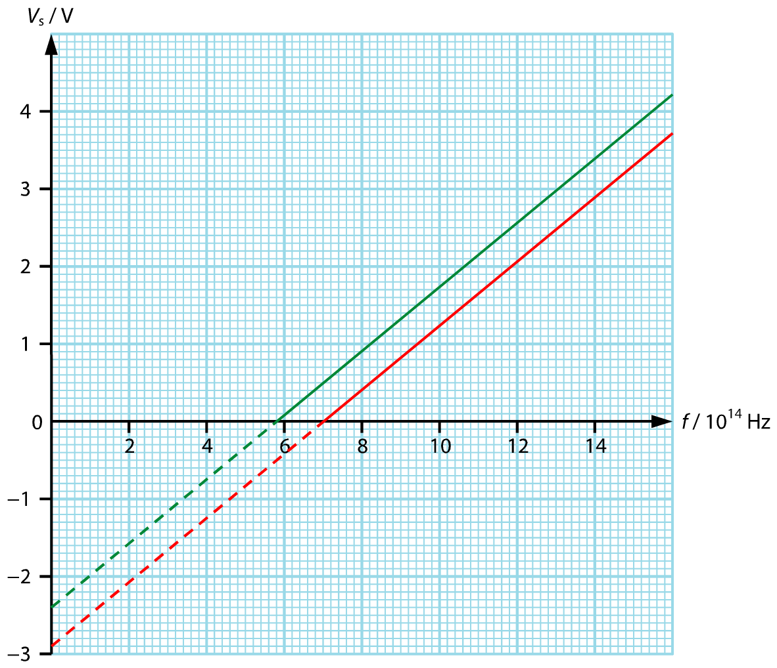

例題1.6\*

(a) 這代表 −*V*s，當中*V*s為遏止電勢。

(b) 光電子的最大動能 = *eV*s = (1.6 × 10−19)(1.2) = 1.92 × 10−19 J

運用*K*max = *hf* − *φ*，可得

%FontSize=10
%TeXFontSize=10
\documentclass{article}
\pagestyle{empty}
\endofdump
\begin{document}
\begin{flalign*}
\phi &= hf - K_\text{max} = \frac{hc}{\lambda} - K_\text{max} \\
&= \frac{\left(\num{6.63e-34}\right)\left(\num{3e8}\right)}{\num{530e-9}} - \num{1.92e-19} \\
&= \num{3.753e-19} - \num{1.92e-19} = \SI{1.833e-19}{\joule} = \SI{1.15}{\electronvolt}
\end{flalign*}
\end{document}

(c) 擊中金屬的光子的功率 = 強度 × 面積 = (0.05)( 9 × 10−6) = 4.5 × 10−7 W

每秒擊中金屬的光子數目

%FontSize=10
%TeXFontSize=10
ontSize=10
%TeXFontSize=10
\documentclass{article}
\pagestyle{empty}
\endofdump
\begin{document}
\bcjk
\[
=\frac{\text{光子的功率}}{\text{每顆光子所載的能量}} = \frac{\num{4.5e-7}}{\num{3.753e-19}} = \num{1.199e12}
\]
\ecjk
\end{document}

因此

%FontSize=10
%TeXFontSize=10
\documentclass{article}
\pagestyle{empty}
\endofdump
\begin{document}
\[
X = \frac{\num{1.199e12}}{5}\cdot\num{1.6e-19} = \SI{3.84e-8}{\ampere}
\]
\end{document}

(d)

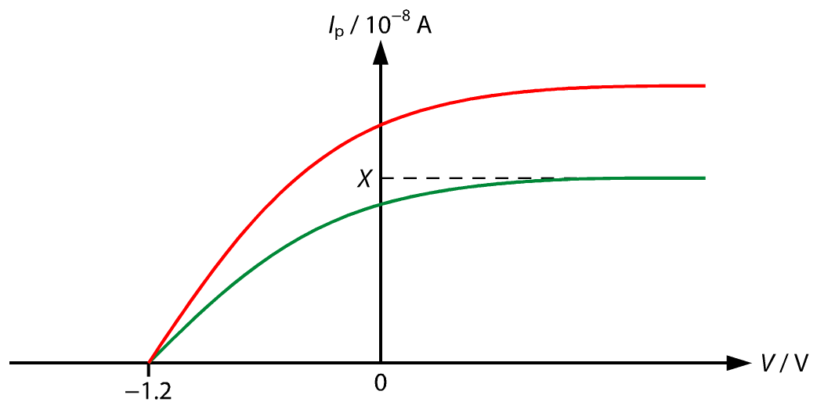

(e) *Q*：紅光；*P*：藍光